109學年度第二學期第六冊第七單元-分數加減 姓名：

一、畫畫看，做做看
- 塗一塗，再回答問題。和「四分之幾」一樣多？
＝
- 塗一塗，再回答問題。和「六分之幾」一樣多？
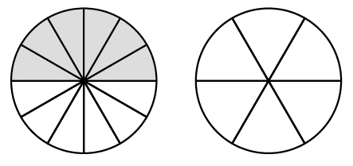＝
二、應用題
- 把一條紙軸平分切成6段，小家把條紙軸塗上藍色，小琪把條紙軸塗上紅色，塗色部分的紙軸一共是幾條？
- 一盒冰棒有8枝，媽媽買了盒，吃掉盒後，還剩下幾盒冰棒？
- 把一張鋁箔紙平分剪成8條，再將每一條鋁箔紙捲成細條，小俊捲了張，小娟捲了張，兩人一共捲了幾張鋁箔紙？
- 一盒煎餃有12顆，小新拿了盒，小文拿了盒，小新比小文多拿幾盒煎餃？
- 一個蛋糕平分切成6塊，小凱吃了個蛋糕，志奇吃了個蛋糕，兩人一共吃了幾個蛋糕？
- 一盒情人糖有8顆，明華今天早上吃了盒，晚上又吃了盒，他今天一共吃了幾盒情人糖？

三、填填看
- 1個蔥油餅平分成4片，個是( )片，個蔥油餅和1個蔥油餅一樣多。
- 把一張色紙平分成10份。1張色紙和張色紙一樣大。
- 一盒蘋果有9顆。盒有( )顆，盒蘋果和1盒蘋果一樣多。
- 把一個圓平分成6份，用個圓可以排成1個圓，所以個圓和1個圓一樣大。
- 一條吐司平分切成8片，條吐司是( )片，條吐司和1條吐司一樣多。
四、看圖回答問題
- 如圖，將一張色紙平分成6份。
(1)如果把張色紙塗上顏色，那麼沒有塗色的部分是( )張色紙。
(2)如果把張色紙塗上顏色，那麼沒有塗色的部分是( )張色紙。

